LAPORAN QUIZ

Nama : DANDI DWI RACHMAN
NIM : 25051204102
Kelas : TIB 2025
Quiz : Membuat CV ATS Sederhana
Dosen Pengampu : Rifqi Abdillah, S.Tr.T., M.Kom.

Hasil Screenshoot
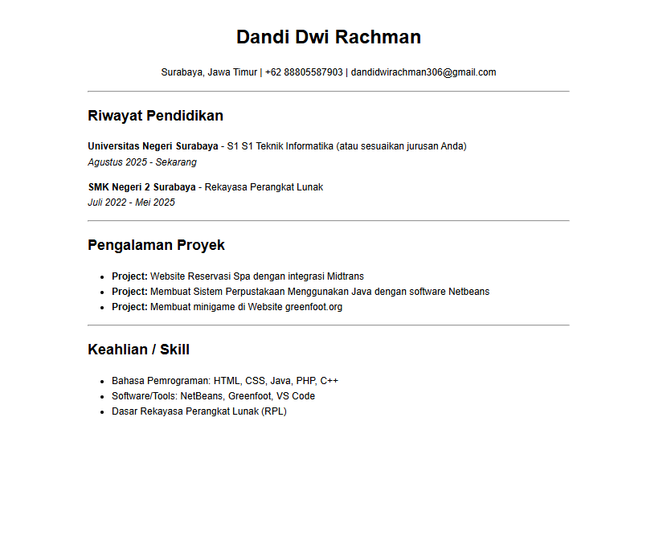

Source code
<!DOCTYPE html>
<html lang="id">

<head>
<meta charset="UTF-8">
<title>CV Dandi Dwi Rachman</title>
</head>

<body style="font-family: Arial, sans-serif; max-width: 800px; margin: 40px auto; line-height: 1.6;">

<div style="text-align: center;">
<h1>Dandi Dwi Rachman</h1>
<p>Surabaya, Jawa Timur | +62 88805587903 | dandidwirachman306@gmail.com</p>
</div>

<hr>

<h2>Riwayat Pendidikan</h2>

<p>
<strong>Universitas Negeri Surabaya</strong> - S1 S1 Teknik Informatika (atau sesuaikan jurusan Anda)<br>
<em>Agustus 2025 - Sekarang</em>
</p>

<p>
<strong>SMK Negeri 2 Surabaya</strong> - Rekayasa Perangkat Lunak<br>
<em>Juli 2022 - Mei 2025</em>
</p>

<hr>

<h2>Pengalaman Proyek</h2>
<ul>
<li><strong>Project:</strong> Website Reservasi Spa dengan integrasi Midtrans</li>
<li><strong>Project:</strong> Membuat Sistem Perpustakaan Menggunakan Java dengan software Netbeans</li>
<li><strong>Project:</strong> Membuat minigame di Website greenfoot.org</li>
</ul>

<hr>

<h2>Keahlian / Skill</h2>
<ul>
<li>Bahasa Pemrograman: HTML, CSS, Java, PHP, C++</li>
<li>Software/Tools: NetBeans, Greenfoot, VS Code</li>
<li>Dasar Rekayasa Perangkat Lunak (RPL)</li>
</ul>

</body>

</html>

